Buenos días, en este nuevo inicio de periodo académico, trabajaremos el área de educación física a través de un blog, donde podrán encontrar la temática y explicación del tema a desarrollar durante la semana, también se encontraran vídeos explicativos e informativos del tema, se plantaran actividades a realizar en la casa (no es necesario imprimir los trabajas, sopas de letras o crucigramas, se pueden escribir en el cuaderno antes de dar solución), también se encontraran actividades lúdicas para realizar con sus hijas o secciones de ejercicio dependiendo del grado.

Les comunico que mi correo de contacto es juliangov@campus.com.co, cualquier duda o inquietud se pueden dirigir a este medio, y lo antes posible daré solución a ella.

Pronto les estaré escribiendo a los correos para darles información y contactarnos por zoom, donde se abarcaran los temas y se explicaran.

A continuación encontraran el link de acceso de la guía para esta semana.

- https://edfisicacer.blogspot.com/2020/04/educacion-fisica-grado-5-del-20-al-24.html

Educación Física grado 5 del 20 al 24 de abril.
Indicador de desempeño:
• Controlo formas específicas de movimiento y duración de las mismas aplicadas e intencionadas individual y en equipo.

Tema: Contracción y relajación muscular y respiratoria.

Nota 1: Las fotos del trabajo debe ser enviado al correo juliangov@campus.com.co con el nombre de la niña y grado.

Nota 2: lo consignado en el blog, es una guía explicativa donde se desarrollaran los temas, teniendo en cuenta la ayuda del padre de familia durante el proceso educativo, en está encontrara la explicación del tema (se recomienda que haga explicación de ella a la niña, no solo leerlo), vídeos relacionados y jugos o actividades del tema propuesto. la explicación debe quedar consignada en el cuaderno.

CONTRACCIÓN Y RELAJACIÓN MUSCULAR.

La contracción muscular se conoce como el movimiento que realizan los músculos para acercar o acortar la distancia de dos partes del cuerpo, por ejemplo, para acercar la mano al hombro, el bíceps (musculo del brazo) tiene que contraerse para permitir el movimiento.
En la contracción muscular trabajan 2 sistemas del cuerpo para permitir el movimiento que son: el sistema oseo y el sistema muscular.
Los músculos están formados por una serie de pequeñas fibras que son como unos hilos que se acortan y alargan para permitir el movimiento muscular.

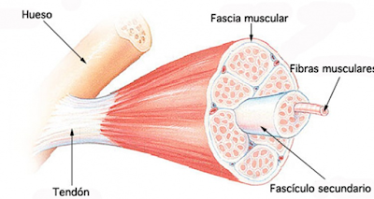

Por otro lado cuando las fibras musculares se relajan el musculo se estira y sus fibras musculares también lo hacen, por ejemplo, cuando alejamos la mano del hombro, el bíceps, se relaja y descansa.

Ver los vídeos explicativos.
https://youtu.be/gmc6QIanvD0
https://youtu.be/5SytABu6lKY

El sistema muscular tiene músculos voluntarios e involuntarios. Los músculos voluntarios son los que podemos mover a conciencia para realizar un movimiento, como por ejemplo cuando quiero ir a la cocina por algo, me levanto, haciendo uso de los músculos de nuestras piernas (cuádriceps e isquiotibiales) caminamos y nos movilizamos con estos músculos, al llegar a la cocina, para abrir la nevera hacemos uso de los músculos de nuestros brazos (bíceps y los flexores de los dedos).
Mientras los involuntarios son como el corazón y el estomago que se mueven por si solos, para bombear la sangre y digerir el alimento respectivamente.

Actividades
La actividad debe quedar realizada en el cuaderno de educación física.
1) busca el significado de las siguientes palabras: musculo, hueso, tendón, articulación, fibra muscular, movimiento, flexión, extensión. (Nota: el significado tiene que estar relacionado con el tema de contracción muscular)

2) realiza la sopa de letras (no es necesaria imprimirla, la puedes escribir en el cuaderno y luego solucionarla)

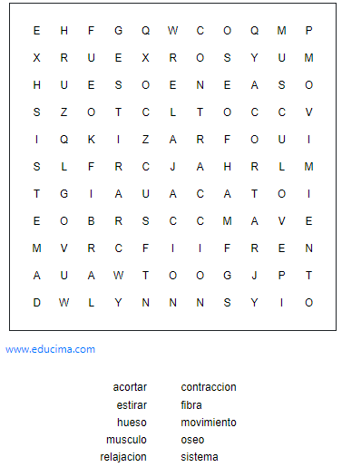

3) Consulta ¿que músculos conforman el brazo? (escribe los en el cuaderno)

4) Realiza con ayuda de tus padres lo siguiente (tomar fotos o vídeo de la actividad):
Materiales:
- una media mediana
- retazos de tela o camisa vieja o papeles para rellenar (recuerde los materiales son de la casa, no es necesario comprarlo)
- aguja e hilo. (si no tiene estos materiales, ya queda en la creatividad familiar para dar el toque final)

Vídeos explicativos
https://youtu.be/x1aIMEa-TkI
https://youtu.be/TL_aojJIjGo
https://youtu.be/AXz9sdZIHC4

